Relatório de versionamento
Link do repositório remoto : https://github.com/joaonetoneed-byte/LeiloesTDSat
Comandos Digitados
# git init : inicialização do repositório local .
# git remote add origin : Vimculação com o repositório do GitHub .
# git checkout -b feature-venda : : Criação de ramificação para nova funcionalidade .
# git add .: Preparação dos arquivos para o commit.
# git commit -m "mensagem": Registro das alterações com descrição .
# git push origin [branch]: Envio dos arquivos para o servidor remoto .

1 - Tela inicial do repositório .
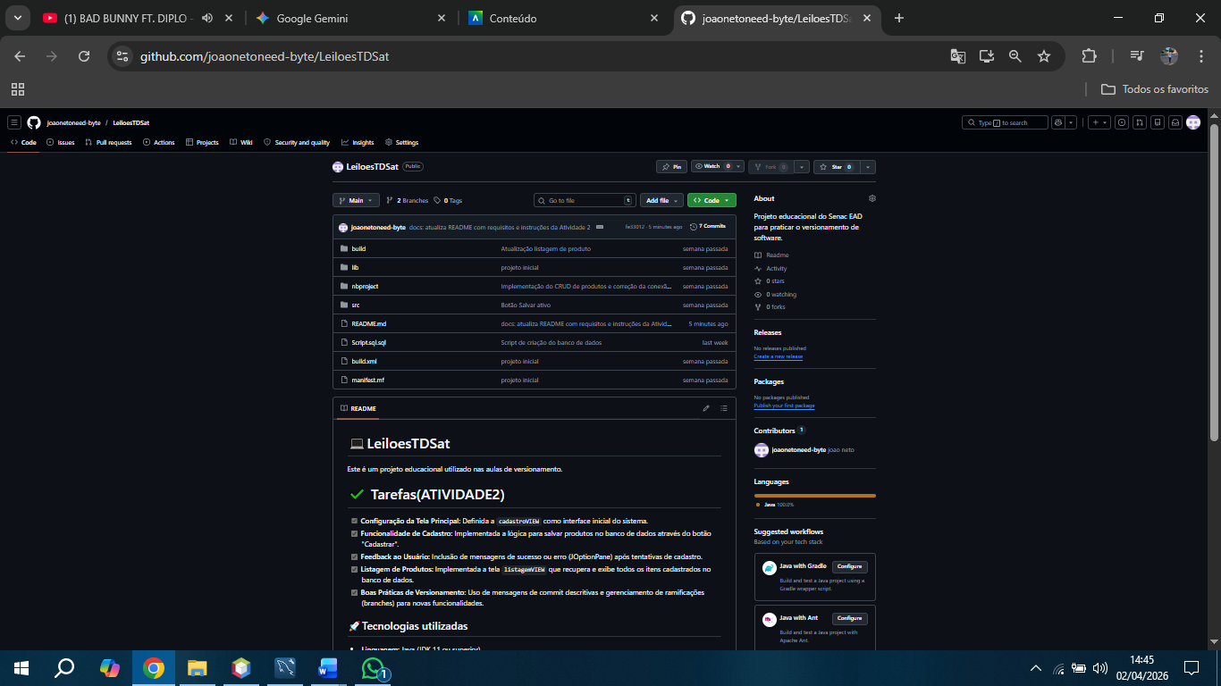

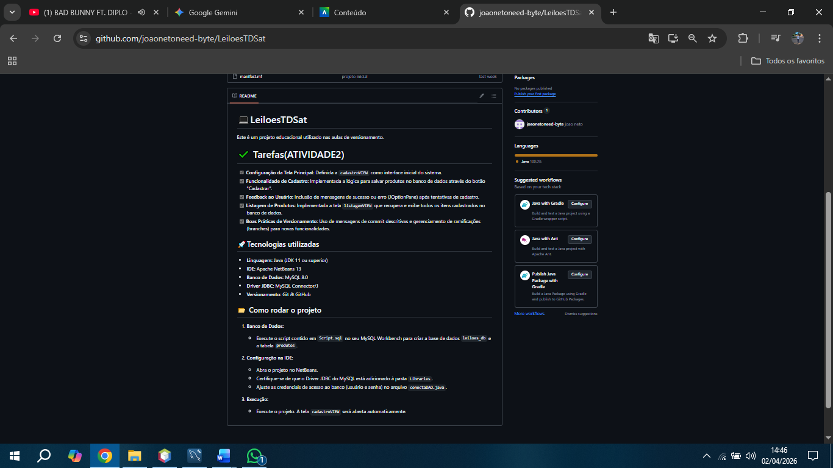

2- Tela de ramificações (branches) .
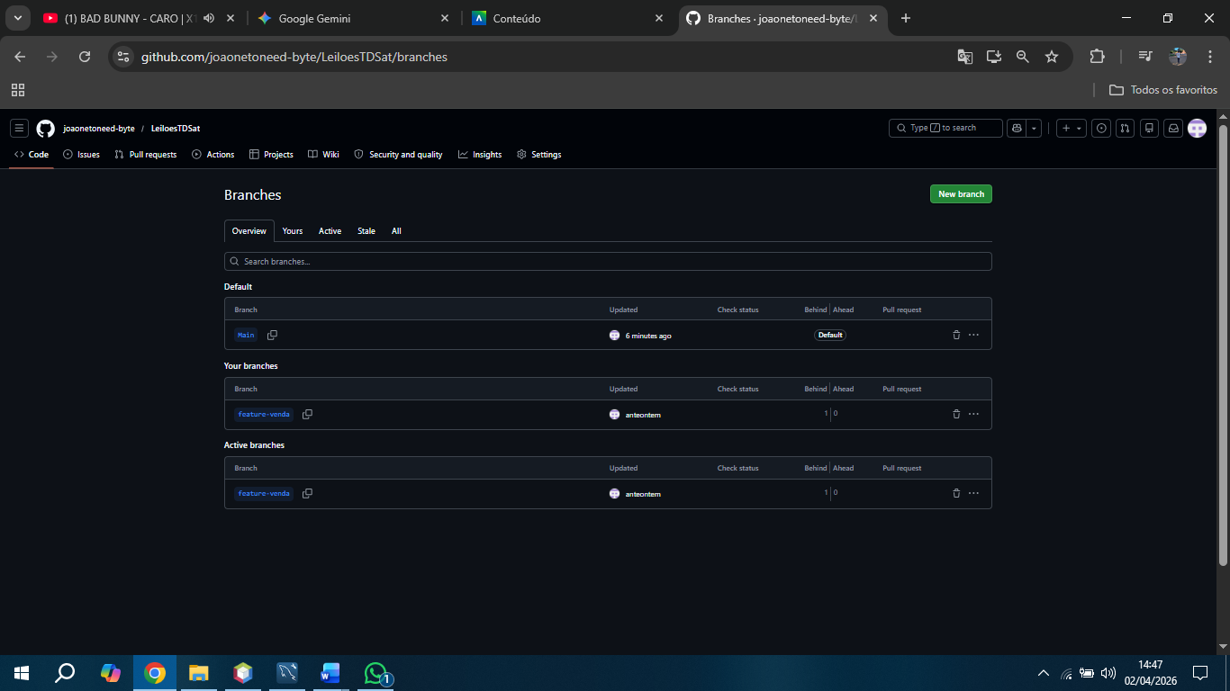

3 - Tela de commits .
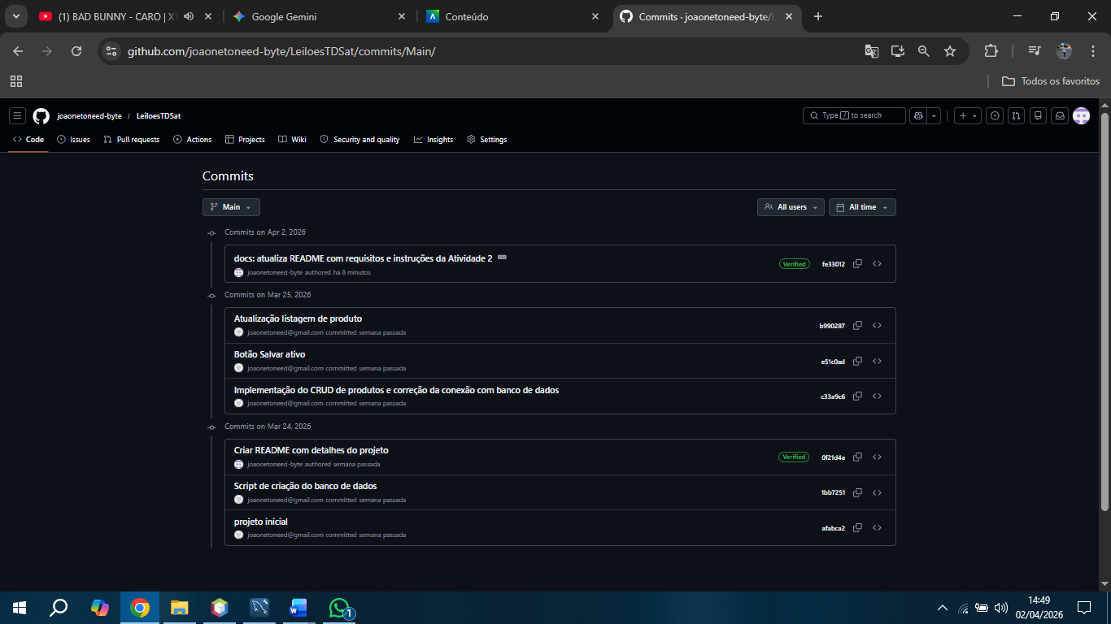

4- Arquivo README .
